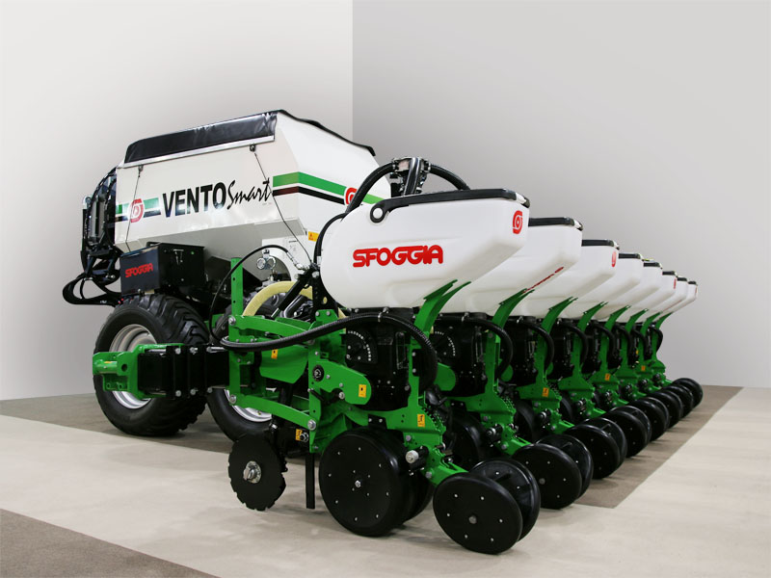
VENTO SMART
8x70 см прицепная,
ТЕХНИЧЕСКОЕ ОПИСАНИЕ –
- Гидравлически складная рама– 2.55 м транспортная ширина
- Запрашиваемая мощность трактора -100/120HP
- Бункер для удобрения – 4000 литров
- Микрогранулятор
- Два телескопических вала на 4 колесах низкого давления
- 8 высевающих секций с одиночным дисковым сошником для удобрения, бункер для семян на 60 л каждый, гидроцилиндрыустановленные на каждой высевающей секции для достижения давления на почву до 440 кг
- Гидравлический маркер с зубчатым диском
- Джойстик для быстрого и удобного контроля посева с кабины трактора
- Вся гидравлика сеялки полностью независима от трактора
- Система освещения и дорожные знаки
- 01 комплект высевающих дисков
- Турбина
УСЛОВИЯ ПРОДАЖИ:
ЦЕНА НЕТТО ИЗ МОНТЕБЕЛЛУНЫ – 100 450 euro / ОТГРУЗКА – 15-20 дней с момента оплаты
ГАРАНТИЯ: 1 год.

Некоторые дополнительные технические характеристики по сравнению с нашими конкурентами:

1- Транспортная ширина у нашей ВЕНТО – 2,55 м, а у конкурентов 3/3,5 м

2- Наша ВЕНТО более короткая в длину = 5 метров и более легкая по весу = 5 тонн по сравнению с конкурентами = 6,5 метров длина у конкурентов и 6 тонн вес сеялки

3- Наша ВЕНТО может изменять любое междурядье от 45/50/70/75 см при этом высевающие секции не надо будет снимать, они остаются в подвешенном состоянии, у конкурентов такой опции – НЕТ

4- Для ВЕНТО 8-рядной на 70 см и 12-рядной на 45 см понадобися трактор на 120 лошадинных сил, а у конкурентов 170 лошадинных сил

5- ВЕНТО – универсальная сеялка будет превращаться из пропашной сеялки в пневматическую зерновую сеялку, когда мы снимем пропашные модули и установим вместо них – зерновые модули, и бункер который у нас был на 4 000 л для удобрения в пропашной сеялке будет использоваться для зерновой сеялки для зерна

6- Наша сеялка ВЕНТО может работать по мин тилль и по но тилль, потомучто каждая высевающая секция снабжена гидроцилиндром

7- Тракторные колеса у ВЕНТО никогда не тромбуют почву, потомучто никогда не едут по засеянному ряду, потомучтго имеют телескопические тракторные колеса, у конкурентов колеса – фиксированные!

8- Наша ВЕНТО имеет гидравлическую систему - абсолютно независимую от трактора и свой вес сеялка несет тоже сама совсем не напрягая и не налегая при этом трактор

9- Дисковые сошники для удобрения установлены на высевающих секциях, премущество этой установки, то что глубина и дистанция распределения удобрения у всех сошников/рядов будет – абсолютно одинаковая, а это значит, что растения вырастут во высоте все одинаковые как на подбор!

